Рабочий лист

Тема: «Преобразование рациональных, логарифмических, степенных, иррациональных выражений (задание № 7 профильного уровня математики)».

**Рациональные выражения**

1. *Формулы сокращенного умножения*
2. (a-b)(a+b) = $a^{2} -$ $b^{2}$
3. ${(a-b)}^{2} =$ $a^{2} -$ 2ab + $b^{2}$
4. ${(a+ b)}^{2 }=$ $a^{2}+$ 2ab + $b^{2}$

II. *Способы разложения многочлена на множители.*

1. Вынесение общего множителя за скобки.
2. Применение формул сокращенного умножения.
3. Способ группировки.
4. Разложение квадратного трехчлена на множители по

формуле ${ax}^{2}+bx+c=a(x - x_{1})(x - x_{2})$,

где $x_{1}$ ${и x}_{2} -корни$ квадратного трехчлена

|  |  |
| --- | --- |
| Задания | Решение |
| *Найдите значение выражения* |  |
| № 1. | Вынесение общего множителя за скобки |
| № 2. | В числителе формула разности квадратов |
| № 3. | Формула разности квадратов и приведение дробей к общему знаменателю |
| № 4. |  |
| № 5.Найдите 6a – 11b + 50,  если $\frac{2a-7b+5}{7a -2b+5}$ =9 |  |
| № 6.Найдите $\frac{a+9b+16}{a +3b+8},$ $$если \frac{a}{b} \text{=3}$$ |  |
| № 7. ${ (4x}^{2}$ + $у^{2}$- ${(2x -у)}^{2}):(2x$ у) |  |

**Логарифмические выражения**

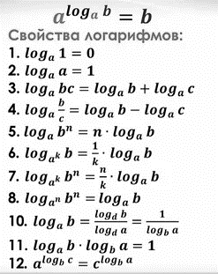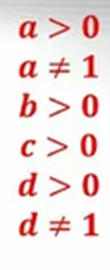

|  |  |
| --- | --- |
| Задания | Решение |
| *Найдите значение выражения* |  |
| № 1. ${(log}_{5}25){(log}_{3}9)$ |  |
| № 2.5· $7^{\log_{7}3}$ |  |
| № 3. ${49}^{\log_{7}5}$ |  |
| № 4. $\log_{0,25}32$ |  |
| № 5. $\log_{9}27$ |  |
| № 6. $\log_{0,7}10 - \log_{0,7}7$ |  |
| № 7. $\frac{\log_{5}36}{\log_{5}6}$ |  |
| № 8. $\frac{{11}^{\log_{7}98}}{{11}^{\log_{7}2}}$ |  |
| № 9. $\log_{3}49 \text{· }\log_{7}27$ |  |
| № 10. $\frac{\log_{3}108}{3+\log_{3}4}$ |  |
| № 11. ${ 8 log}_{5}\sqrt[4]{5}$ |  |
| № 12. $\log_{0,8}9 \text{· }\log_{9}1,25$ |  |
| № 13. ${15}^{{2+ log}_{15}3}$ |  |
| № 14. $\log_{a}$ ( $a^{4}$ $b^{9}$) , если $\log_{b}a=\frac{1}{3}$ |  |

**Преобразование степенных выражений**

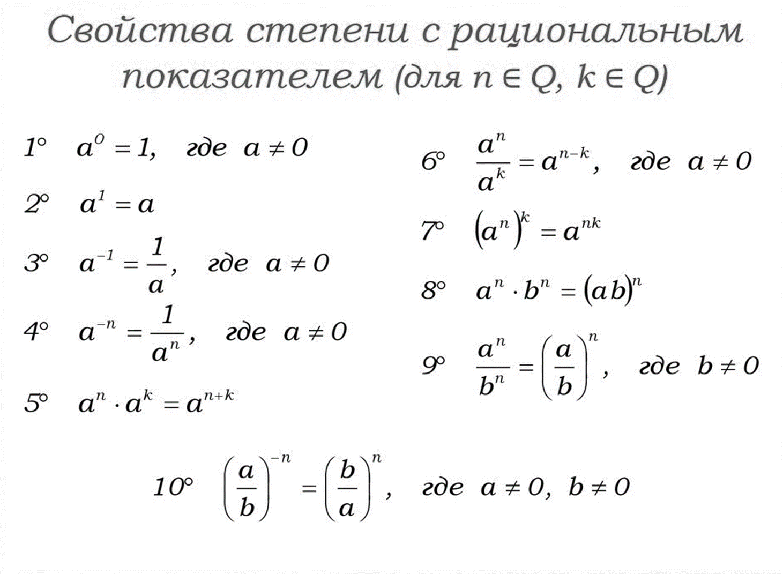

|  |  |
| --- | --- |
| Задания | Решение |
| *Найдите значение выражения* |  |
| № 1. ${ 121}^{0,16}$· ${11}^{1,68}$ | Привести к одному основанию 11 |
| № 2. ${35}^{7,2}$· $7^{-6,2}$: $5^{4,2}$ | Разложить 35 на множители 5 и 7 |
| № 3. $\frac{3^{6,5}}{9^{2,25}}$ | Привести к одному основанию 3 |
| № 4. ${ 0,8}^{\frac{1}{7}}$· $5^{\frac{2}{7}}$· ${20}^{\frac{6}{7}}$ | Представить 0,8 в виде обыкновенной дроби, 20 разложить на множители 4 и 5 |
| № 5. $\frac{{{(2}^{\frac{3}{5}}\text{ ·}5^{\frac{2}{3}})}^{15}}{{10}^{9}}$ | Формула ${(ab)}^{n}=a^{n}b^{n}$ |
| № 6. $\frac{4^{4,3}\text{·}7^{3,3}}{{28}^{2,3}}$ | 28 разложить на множители 4 и 7 |
| № 7. | 6 разложить на множители 2 и 3 |
| № 8. | 35 разложить на множители 7 и 5 |
| № 9. ${ a}^{1,72}$· $a^{0,04}$· $a^{0,24}$ *при* a = 14 | Формула $a^{n}a^{m}=a^{n+m}$ |
| № 10. $\frac{a^{3,31}}{a^{1,48}\text{·}a^{1,83}}$*при* a = $\frac{1}{3}$ | Формулы $a^{n}a^{m}=a^{n+m}$ и $a^{n}{:a}^{m}=a^{n-m}$ |
| № 11. $\frac{a^{5,58}\text{·}a^{2,9}}{a^{6,48}}$*при* a = 7 | Формулы $a^{n}a^{m}=a^{n+m}$ и $a^{n}{:a}^{m}=a^{n-m}$ |
| № 12. $\frac{{(289b)}^{1,5}\text{·}b^{2,3}}{b^{3,8}}$*при* b >0 | Формулы $a^{n}a^{m}=a^{n+m}$; $a^{n}{:a}^{m}=a^{n-m}$ и  (${a^{n})}^{m}$ = $a^{mn}$ |
| № 13. *x $\text{·}5^{4x-1}\text{·}$ ${25}^{-2x}$*  *при* *x* = 0,1 | Заменить 25 степенью числа 5 , формулы $a^{n}a^{m}=a^{n+m}$, (${a^{n})}^{m}$ = $a^{mn}$ |
| № 14. $2^{2x+3}\text{:}$ $4^{x}$: *x при* *x* = $\frac{1}{7}$ | Заменить 4 степенью числа 2, формула $a^{n}{:a}^{m}=a^{n-m}$ |
| № 15. $\frac{ g(x -8)}{g(x -10)}$*, если g(x)= $2^{x}$* |  |

**Иррациональные выражения.**

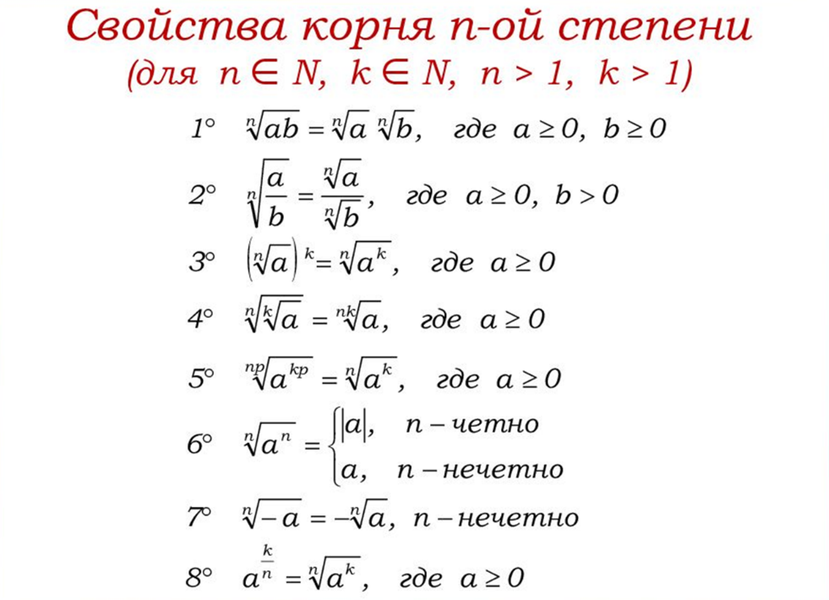

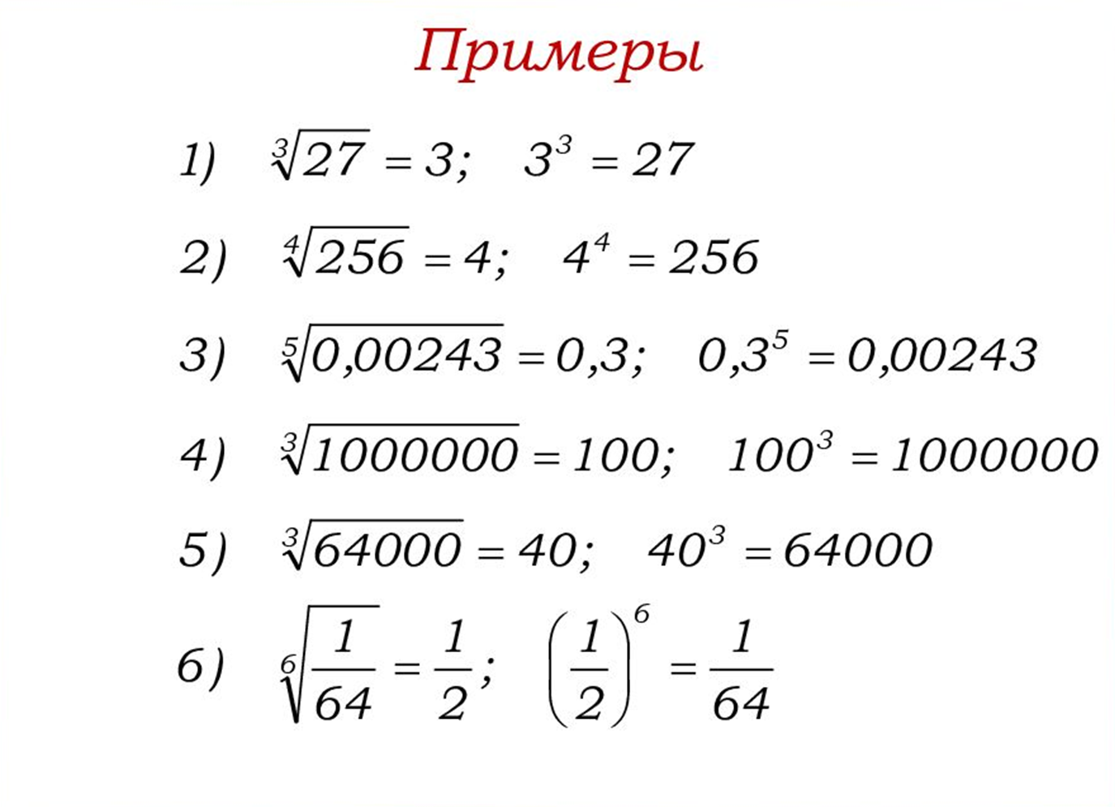

|  |  |
| --- | --- |
| Задания | Решение |
| *Найдите значение выражения* |  |
| № 1. $\sqrt{{610}^{2} -{448}^{2}}$ | Формула разности квадратов |
| № 2. *($\sqrt{37}$*- $\sqrt{21}$)·( $\sqrt{37}+$ $\sqrt{21}$) | Формула разности квадратов |
| № 3. $\frac{({3\sqrt{11)}}^{2}}{33}$ | Формула |
| № 4. |  |
| № 5. | Формула |
| № 6. $\frac{\sqrt[15]{5}}{\sqrt[6]{5}}$· $\sqrt[10]{5}$·5 | Формула |
| № 7. $\frac{7\sqrt{x}-5}{ \sqrt{x}}$*+ $\frac{5\sqrt{x}}{ x}$* |  |
| № 8. $\frac{ \sqrt{m}}{\sqrt[18]{m}\text{·}\sqrt[9]{m}}$ при m=27 | Формула |
| № 9. $\frac{\sqrt{121\sqrt[3]{b}}}{\sqrt[6]{b}}$ при b>0 | Формула |
| № 10. *x+ $\sqrt{x^{2}-4x+4}$* при x ≤ 2 | Формула |
| № 11. $\sqrt{{(x -6)}^{2}}$*+ $\sqrt{{(x -10)}^{2}}$* | Формула |